BUSTRACK
Teknisk manual
Realtidsspårning av kollektivtrafik med GTFS-Realtime, .NET och SignalR

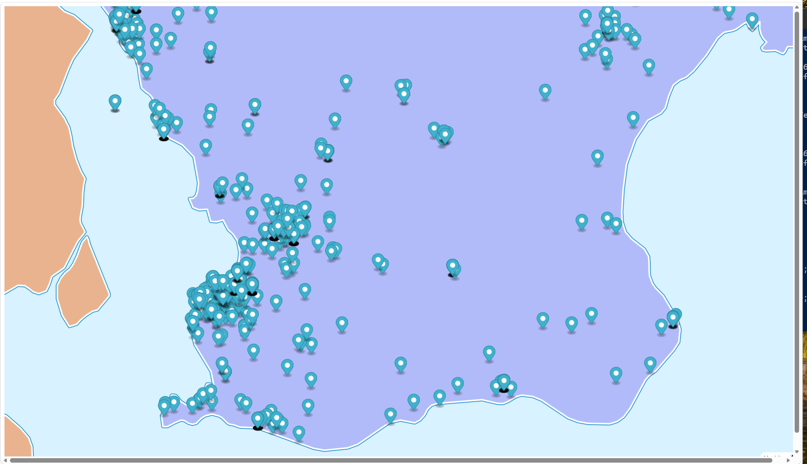
BusTrack live: fordonspositioner för Skånetrafiken, hämtade var 15:e sekund och pushade till kartan i realtid.
Peter Larsson
September 2026

Om den här manualen
Den här manualen förklarar hur BusTrack är uppbyggt, varför det är byggt som det är, och vilka problem som dök upp längs vägen - och hur de löstes. Tanken är att den ska fungera som referens för att lära sig arkitekturen och koncepten på riktigt, inte bara som kod som råkar fungera.

Innehåll
(Uppdateras automatiskt när dokumentet öppnas i Word - högerklicka och välj "Uppdatera fält" om listan inte visas direkt.)

1. Översikt
BusTrack är ett portfolioprojekt vars syfte är att visa upp kunskaper i C#/.NET, Entity Framework Core, SQL, ASP.NET Core Web API, SignalR, .NET Worker Service och React/TypeScript - hela vägen från en extern datakälla till en levande karta i webbläsaren. Operatören som valdes är Skånetrafiken, dels för att datan är öppen och gratis via Trafiklab, dels för att Peter bor i Eslöv och själv kan stämma av positionerna mot verkligheten.

Tech-stacken
- Backend: C#, .NET 10, ASP.NET Core Web API, Entity Framework Core, SQL Server / Azure SQL
- Bakgrundstjänst: .NET Worker Service (BackgroundService)
- Realtidskommunikation: SignalR
- Frontend: React + TypeScript + Vite, MapLibre GL för kartan
- Datakälla: Trafiklab GTFS Realtime Sweden 3 (Skånetrafikens fordonspositioner)

Dataflödet
Collector gör två saker varje pollningscykel: sparar ner datan i databasen (så historik och senast kända position finns kvar även om ingen tittar just då), och skickar samma data direkt vidare till Api:et för omedelbar push ut till webbläsaren. Frontend hämtar dessutom den senast sparade positionen en gång via REST när sidan laddas, så kartan inte är tom innan den första SignalR-uppdateringen hinner komma.
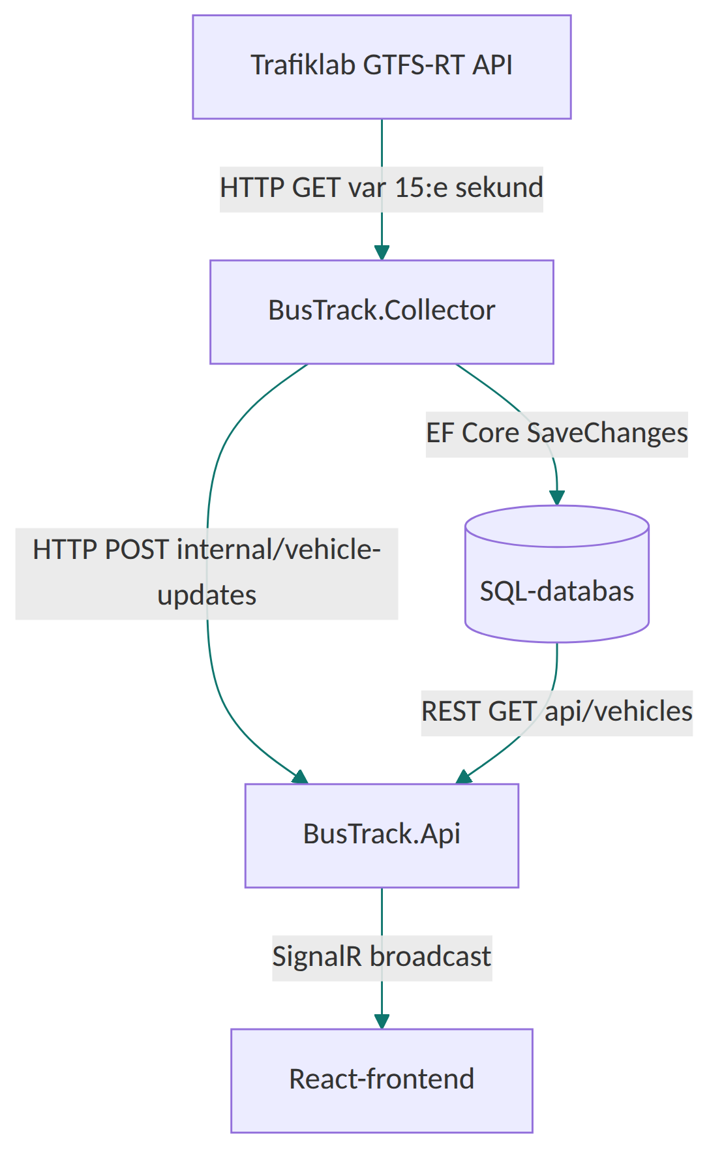
Figur 1. Dataflödet från Trafiklab till webbläsaren.

2. Projektstruktur
Lösningen består av fyra .NET-projekt plus en separat frontend-mapp. Uppdelningen är inte godtycklig - den följer en enkel regel: beroenden pekar bara åt ett håll, inifrån och ut.
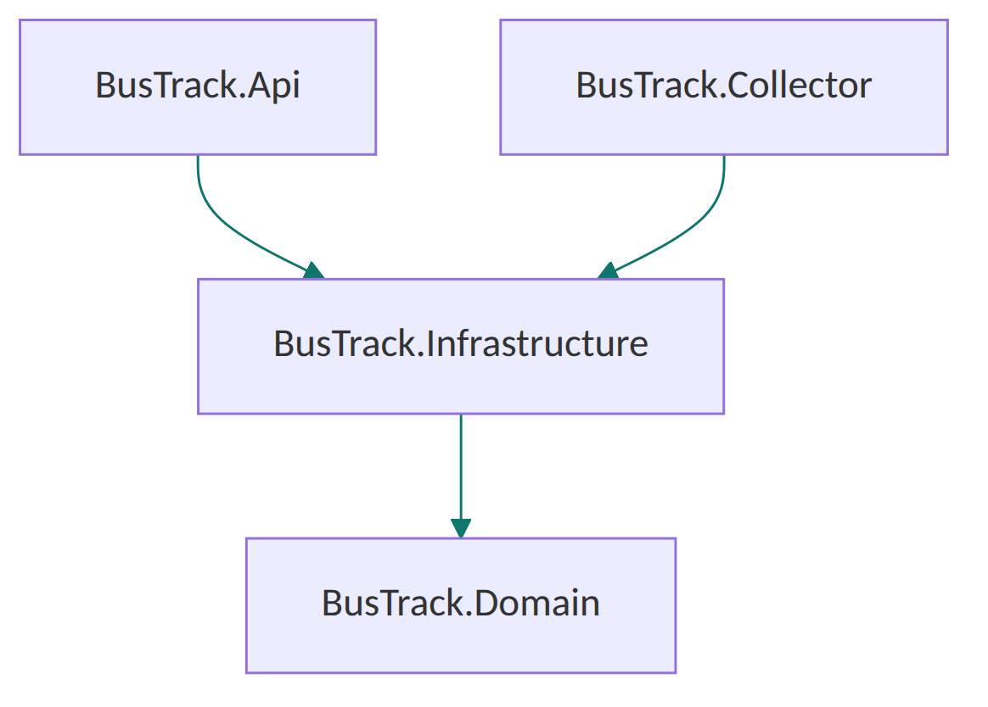
Figur 2. Beroendegraf mellan .NET-projekten.
BusTrack.Domain - innerst i härvan. Bara enkla C#-klasser (POCOs) som beskriver ämnesområdet: en VehiclePosition, en Route, en Trip. Inga paketreferenser alls förutom .NET självt.
BusTrack.Infrastructure - allt som pratar med omvärlden: BusTrackDbContext (EF Core, mot SQL) och GtfsRealtimeClient (hämtar och tolkar GTFS-RT-flödet från Trafiklab). Beror på Domain.
BusTrack.Collector - en .NET Worker Service (en konsolapp som kör i bakgrunden) som pollar Trafiklab och sparar/publicerar resultatet. Beror på Infrastructure.
BusTrack.Api - en ASP.NET Core Web API som exponerar REST-endpoints och en SignalR-hub mot frontend. Beror också på Infrastructure, men INTE på Collector - de två känner inte till varandra som kod, bara via HTTP.
frontend/ - ett helt separat React-projekt (npm/Vite), pratar bara med Api:et över HTTP och WebSockets. Ingen delad kod med .NET-sidan.

Varför bry sig om detta?
- Domain vet ingenting om databaser eller webb. Byt gärna databasmotor eller lägg till ett tredje program som återanvänder VehiclePosition - Domain förblir orört.
- Infrastructure är den enda plats där EF Core och HTTP-anrop mot Trafiklab lever. Både Collector och Api återanvänder exakt samma DbContext och entiteter.
- Collector och Api är två separata processer med separata livscykler. Api:et kan krascha eller startas om utan att Collector påverkas, och tvärtom - samma princip som gör mikrotjänster användbara.

3. BusTrack.Domain
Domain-projektet innehåller sju enkla klasser ("POCOs" - Plain Old CLR Objects, dvs. klasser utan basklasser eller attribut från något ramverk):
Entitet | Vad den representerar
Agency | Ett trafikbolag (t.ex. Skånetrafiken)
Route | En busslinje/tåglinje/linje
Stop | En hållplats
Trip | En specifik tur på en linje (t.ex. "linje 5 kl. 14:32 mot Lund")
VehiclePosition | En tidsstämplad position för ett fordon - kärnan i BusTrack
TripUpdateRecord | Prognosdata: försenad/i tid vid en hållplats
ServiceAlert | Driftstörningsmeddelanden

I dagsläget är det bara VehiclePosition som faktiskt fylls med data (av Collector) - resten är förberedda för när statisk GTFS-data (tidtabeller, linjer, hållplatser) börjar läsas in, så att t.ex. linjenummer kan visas istället för bara ett fordons-ID.
Varför så enkla klasser?
Det är medvetet. Domain-lagret ska kunna läsas och förstås av vem som helst utan att de behöver veta något om Entity Framework, SQL eller webb-API:er. All den kunskapen ligger i stället i Infrastructure, i BusTrackDbContext.OnModelCreating. Jämfört med BizTalk: Domain-klasserna är det logiska meddelandeformatet, och EF Core-konfigurationen är mappningen till en fysisk representation - samma grundtanke som att separera schema från transport.

4. BusTrack.Infrastructure

BusTrackDbContext och EF Core-migrationer
BusTrackDbContext är porten mellan C#-världen och databasen. Den har en DbSet<T>-egenskap per entitet (t.ex. DbSet<VehiclePosition> VehiclePositions), och håller reda på vilka objekt som är nya/ändrade så att SaveChangesAsync() vet vilken SQL som behöver köras. I OnModelCreating konfigureras sånt som inte går att uttrycka i en vanlig C#-klass: index (t.ex. på VehicleId + Timestamp) och relationer mellan tabeller.
En migration är EF Core:s svar på frågan "hur får jag databasens tabeller att matcha mina C#-klasser?". När man kör dotnet ef migrations add InitialCreate jämför EF Core den nuvarande modellen med en sparad "snapshot" av senaste kända modell, och genererar en ny fil i Migrations/-mappen med C#-kod som beskriver skillnaden. Den filen gör INGET mot databasen än - den är bara en beskrivning. Först när man kör dotnet ef database update exekveras migrationen faktiskt mot databasen.
Det här gick fel tidigt i projektet
Collector försökte spara VehiclePosition-rader innan någon migration körts, och SQL Server svarade "Invalid object name 'VehiclePositions'" - tabellen fanns helt enkelt inte ännu. Lösningen var att köra båda kommandona i ordning (se felsökningshistoriken i kapitel 8).

Migrations-mappen innehåller tre saker per migration: själva migrationsklassen (Up()/Down() - Up körs vid uppdatering, Down om man behöver återställa), en .Designer.cs-fil (metadata EF-verktygen använder), och en delad BusTrackDbContextModelSnapshot.cs som alltid representerar hela den aktuella modellen.

GtfsRealtimeClient och GTFS-Realtime
GTFS-Realtime är ett öppet, Google-utvecklat protokoll som många kollektivtrafikbolag i världen publicerar live-data i (fordonspositioner, prognoser, driftstörningar). Formatet är Protocol Buffers (protobuf) - ett binärt serialiseringsformat från Google, mer kompakt och snabbare att tolka än JSON eller XML, men inte läsbart för människor rakt av. För att läsa det behövs ett bibliotek som känner till schemat (gtfs-realtime.proto) och kan översätta bytes till C#-objekt.
GtfsRealtimeClient är en tunn klass: den hämtar rå bytes från en URL med HttpClient, och låter protobuf-net avserialisera strömmen till ett FeedMessage-objekt, som sedan innehåller en lista Entities - en post per fordon i det ögonblicket.
Diamond dependency: det första byggfelet i projektet
"CS1705": GtfsRealtimeBindings var kompilerad mot protobuf-net version 2.4.0.0, men NuGet drog av standard in en äldre, oförenlig version (2.0.0.668) som transitivt beroende. .NET vägrade länka ihop de två. Lösningen var att explicit låsa protobuf-net till version 2.4.6 i .csproj, så att båda paketen räknar med samma version.

5. BusTrack.Collector

Vad är en .NET Worker Service?
En Worker Service är en applikationstyp från .NET som är till för program som ska köra i bakgrunden utan ett UI eller en HTTP-lyssnare - tänk en Windows-tjänst eller en Linux-daemon. Skillnaden mot en vanlig konsolapp är att .NET:s "Generic Host" (samma infrastruktur som ASP.NET Core bygger på) sköter dependency injection, konfiguration, loggning och livscykelhantering. Själva arbetet lägger man i en klass som ärver BackgroundService och överrider ExecuteAsync - hosten anropar den när appen startar, och förväntar sig att den lever så länge appen ska köra (ofta i en while-loop).

Pollningsloopen steg för steg
Worker.ExecuteAsync gör i grova drag detta var 15:e sekund, i en oändlig loop tills appen stängs av:
- Hämtar GTFS-RT-flödet via GtfsRealtimeClient.GetFeedAsync.
- Skapar en ny scope för BusTrackDbContext (_scopeFactory.CreateScope()) - viktigt eftersom Worker själv lever under HELA appens livstid (registrerad som singleton), medan en DbContext inte bör återanvändas mellan varje loop-varv.
- Loopar igenom varje fordon i flödet och bygger en VehiclePosition av det.
- Sparar alla på en gång med SaveChangesAsync.
- Skickar samma lista vidare till VehicleUpdatePublisher.
- Väntar 15 sekunder (Task.Delay) och börjar om.
Hela steget är omslutet av try/catch så att ett enskilt fel (t.ex. Trafiklab är nere en kort stund) bara loggas - Collector kraschar inte, den försöker helt enkelt igen nästa varv.

user-secrets-fallgropen
Det här var en av de knöligare buggarna: Trafiklab:VehiclePositionsUrl verkade vara satt korrekt via dotnet user-secrets, men Collector kastade ändå "The 'todo' scheme is not supported" - som om secreten aldrig lästes in alls.
Grundorsak
.NET:s Generic Host lägger bara automatiskt till user-secrets som konfigurationskälla när IHostEnvironment.EnvironmentName är "Development". En ASP.NET Core-webbapp har en launchSettings.json som sätter miljön till Development. En Worker Service saknar den filen helt och defaultar till "Production", där user-secrets tyst ignoreras (av säkerhetsskäl). Lösningen var att lägga till builder.Configuration.AddUserSecrets<Program>() explicit i Program.cs.

gzip/406-problemet
Trafiklabs GTFS-RT-endpoint kräver att klienten deklarerar stöd för komprimering (Accept-Encoding: gzip) - annars svarar den 406 Not Acceptable istället för datan. HttpClient gör inte detta per automatik. Lösningen var att konfigurera AutomaticDecompression på den underliggande HttpClientHandler:n när GtfsRealtimeClient registrerades i DI-containern.

VehicleUpdatePublisher och Steg 2 (SignalR-push)
Collector och Api är två helt separata processer (ofta olika terminalfönster, i produktion olika Azure-resurser). Collector kan därför inte bara "ropa in i" Api:ets SignalR-hub direkt i minnet. Tre alternativ övervägdes:
- Azure SignalR Management SDK - Collector hade kunnat prata direkt med Azure SignalR Service utan att gå via Api:et alls. Kräver dock att Azure SignalR faktiskt är uppsatt, vilket vi inte gjort än.
- Collector som SignalR-klient - att låta Collector ansluta till huben som vilken klient som helst och anropa en hubb-metod som broadcastar vidare. Fungerar, men låter i praktiken vilken klient som helst trigga en broadcast om inget extra skydd läggs till.
- HTTP-push till ett internt endpoint (det vi valde) - Collector POSTar de nyss hämtade positionerna till /internal/vehicle-updates på Api:et, som i sin tur använder IHubContext<VehicleHub> för att broadcasta till alla uppkopplade webbläsare.
Alternativ 3 valdes eftersom det är enklast att resonera om lokalt (bara vanlig HTTP, inga extra SignalR-beroenden i Collector), och flyttar naturligt över till Azure SignalR senare utan kodändring i själva broadcast-anropet - IHubContext.Clients.All.SendAsync(...) börjar automatiskt gå via Azure SignalR så fort AddAzureSignalR(...) är konfigurerad i Program.cs. Om Api:et råkar vara nere när Collector försöker publicera loggas bara en varning - det är inte kritiskt, datan ligger redan sparad i databasen.

6. BusTrack.Api

Grunderna
Program.cs är stället där alla tjänster registreras i dependency injection-containern (builder.Services.Add...) innan appen byggs och startas. När t.ex. VehiclesController senare behöver en BusTrackDbContext behöver den bara be om den i sin konstruktor - .NET vet redan (från AddDbContext<BusTrackDbContext>(...) i Program.cs) hur en sådan ska skapas. Samma mönster används för AddControllers, AddSignalR, AddCors osv.

VehiclesController och EF Core-begränsningen
GET /api/vehicles ska returnera den senaste kända positionen per fordon. Det naturliga sättet att skriva det i LINQ hade varit:
_db.VehiclePositions
.GroupBy(v => v.VehicleId)
.Select(g => g.OrderByDescending(v => v.Timestamp).First())

Detta kastar InvalidOperationException: could not be translated vid körning. Anledningen är att EF Core måste kunna översätta hela LINQ-uttrycket till EN SQL-fråga, och "sortera varje grupp och ta första raden" är inte något SQL Server uttrycker naturligt via GROUP BY. Lösningen är det klassiska mönstret för "senaste raden per grupp": först en subfråga som räknar ut MAX(Timestamp) per VehicleId (det klarar GROUP BY av), och sedan en JOIN tillbaka mot huvudtabellen för att hämta hela raden som matchar både VehicleId och den maxtidsstämpeln. Det blir en enda effektiv SQL-fråga.
Endpointen filtrerar dessutom bort fordon som inte synts till på 5 minuter (StaleAfter), så att ett fordon som gått ur trafik inte hänger kvar som en spökmarkör på kartan i evighet.

VehicleHub och SignalR
En vanlig REST-endpoint fungerar enligt "klienten frågar, servern svarar" - klienten måste själv initiera varje anrop (det är vad polling gjorde i Steg 1: fråga om nytt var 15:e sekund, oavsett om det faktiskt fanns något nytt). SignalR vänder på det: servern håller en öppen anslutning (en WebSocket, med fallbacks om det inte går) till varje uppkopplad klient, och kan pusha meddelanden när den själv vill, utan att klienten frågar. VehicleHub är själva anslutningspunkten (/hubs/vehicles) - just nu gör den inte så mycket mer än att finnas där (den har metoder förberedda för att låta klienter prenumerera på en specifik linje, för framtida bruk).

InternalVehicleUpdatesController
Detta är mötespunkten mellan Collector och Api:et: ett REST-endpoint (POST /internal/vehicle-updates) som bara är till för Collector att anropa, ALDRIG för webbläsaren. När Api:et tar emot ett anrop dit använder den IHubContext<VehicleHub> - ett sätt att skicka meddelanden via en hub från kod som inte är själva hub-klassen (t.ex. från en controller) - för att broadcasta datan vidare till Clients.All.
Säkerhet: "internt" är inte samma sak som "säkert"
Eftersom det inte finns någon inloggning i BusTrack ännu skyddas endpointen med en delad hemlighet (Internal:SharedKey) i en header, satt via dotnet user-secrets i både Api och Collector. Utan det skulle vem som helst som råkar hitta URL:en kunna posta påhittade fordonspositioner till alla uppkopplade användare.

7. Frontend
Frontend är ett React + TypeScript-projekt byggt med Vite (ett snabbt build-verktyg, ett alternativ till Create React App), och använder MapLibre GL för själva kartan - ett gratis öppen källkod-alternativ till t.ex. Azure Maps eller Google Maps.

Vad är npm och Vite?
npm (Node Package Manager) är JavaScript-världens motsvarighet till NuGet. package.json motsvarar en .csproj-fil: den listar vilka paket projektet beror på (dependencies = sånt appen behöver i drift, som React och MapLibre; devDependencies = sånt som bara behövs under utveckling, som TypeScript och Vite självt). npm install läser den filen och laddar ner alla paket till mappen node_modules (jämför NuGet-cachen, fast per projekt) - därför står node_modules i .gitignore och committas aldrig, den återskapas alltid från package.json + package-lock.json.
Vite är byggverktyget - motsvarigheten till MSBuild/dotnet build, fast för webb. Två jobb:
- Under utveckling (npm run dev): startar en lokal webbserver som serverar koden direkt, med "Hot Module Replacement" - ändrar man en fil syns ändringen i webbläsaren nästan direkt utan full omladdning.
- Vid produktion (npm run build): paketerar (bundlar) all TypeScript/React-kod och CSS till några få optimerade filer som kan läggas på vilken webbserver som helst.
vite.config.ts är Vite:s projektinställningar - i BusTrack säger den bl.a. åt Vite att använda React-pluginet, så att JSX-syntaxen (<MapView />) förstås.

Hur hänger filerna ihop?
En webbläsare förstår bara HTML, CSS och JavaScript - inte TypeScript eller React/JSX direkt. Så här ser startkedjan ut:
Fil | Roll
index.html | Den enda riktiga HTML-filen. Innehåller en tom <div id="root"> och en <script>-tagg mot main.tsx.
main.tsx | Appens startpunkt (ungefär som Program.cs). Hittar <div id="root"> och säger åt React att rendera <App /> där.
App.tsx | Rotkomponenten. Sätter en fullskärmsstorlek och lägger <MapView /> inuti.
MapView.tsx | Där allt det faktiska arbetet händer (kartan, SignalR, markörer).
vite-env.d.ts | Deklarationsfil som gör att import.meta.env.VITE_API_BASE_URL känns igen av TypeScript.
.env | Miljövariabler, motsvarande appsettings.json/user-secrets - fast bara enkel text. ALDRIG hemligheter: allt i en frontend-.env-fil blir synligt i webbläsaren.

En sak som skiljer rejält från C#: TypeScript kompileras aldrig till någon egen .dll som körs av en runtime - den översätts ("transpileras") till vanlig JavaScript, som webbläsaren kör direkt. Typinformationen finns bara kvar för att hjälpa utvecklaren under utvecklingen, men försvinner helt när koden byggs till JavaScript. Det finns alltså ingen typkontroll kvar när appen faktiskt kör i webbläsaren.

React för en C#-utvecklare: vad är useEffect?
En React-komponent är i grunden bara en funktion som körs om varje gång något ändras ("renderar om"). All kod som INTE handlar om att rita ut HTML - som att skapa en karta, öppna en nätverksanslutning, eller städa upp något - måste explicit markeras som en "sidoeffekt" med useEffect, annars skulle den köras om vid varje liten omritning. useEffect(() => {...}, []) med en tom lista [] betyder "kör bara detta EN gång, när komponenten först visas" - ungefär som en konstruktor. Funktionen kan returnera en "cleanup"-funktion, som körs när komponenten försvinner (ungefär som IDisposable.Dispose() i C#) - det är där t.ex. SignalR-anslutningen stängs (connection.stop()).
MapView.tsx har två sådana useEffect-block: ett som skapar själva MapLibre-kartan, och ett som sköter datahämtning och SignalR.

SignalR-klienten (@microsoft/signalr)
const connection = new signalR.HubConnectionBuilder()
.withUrl(`${API_BASE_URL}/hubs/vehicles`)
.withAutomaticReconnect()
.build()

connection.on('vehiclePositionsUpdated', (vehicles) => { ... })

connection.start()

HubConnectionBuilder bygger en anslutning mot samma hub-URL som VehicleHub exponerar i Api:et. .on(eventNamn, callback) registrerar en lyssnare för ett specifikt "event-namn" - samma sträng ("vehiclePositionsUpdated") som IHubContext.Clients.All.SendAsync("vehiclePositionsUpdated", ...) använder på serversidan. Det är inte typat över nätverket - strängen måste stavas likadant på båda håll. .withAutomaticReconnect() gör att klienten själv försöker återansluta om nätverket tillfälligt försvinner.

Initial hämtning + push
När sidan laddas hämtas först en "ögonblicksbild" via vanlig REST (GET /api/vehicles), så kartan inte är tom under den korta stund det tar SignalR-anslutningen att etableras. Därefter tar SignalR helt över - ingen setInterval-polling längre.

Markörer, popup och städning
Varje fordon ritas som en egen liten SVG (en cirkel med en pil), och pilens rotation sätts via MapLibres marker.setRotation(bearingIGrader) - samma vinkelkonvention (medurs från norr) som GTFS-RT använder, så ingen omräkning behövs. Färgen växlar mellan turkos (i rörelse) och gråblå (stillastående, hastighet under ~1 km/h). Ett klick på en markör visar en popup med fordons-ID, ungefärlig hastighet (omräknad från meter/sekund enligt GTFS-RT-specen) och senast uppdaterad tid.
Eftersom SignalR bara pushar fordon som faktiskt är med i Trafiklabs flöde just nu, måste klienten själv städa bort markörer för fordon som slutat rapportera mitt i en session (de får aldrig någon "ta bort mig"-signal). Ett litet setInterval kör var 15:e sekund och tar bort markörer som inte fått någon uppdatering på 60 sekunder.

8. Felsökningshistorik
I kronologisk ordning - alla problem som faktiskt uppstod under bygget, varför de uppstod, och hur de löstes.
# | Fel / symptom | Grundorsak | Fix
1 | CS1705: assembly-versionskonflikt för protobuf-net | GtfsRealtimeBindings kompilerad mot protobuf-net 2.4.0.0, men NuGet drog in 2.0.0.668 transitivt | Låste protobuf-net till 2.4.6 explicit i .csproj
2 | CS1061: AddHttpClient finns inte på IServiceCollection | Paketet Microsoft.Extensions.Http saknades i Collector | La till paketreferensen
3 | CS1061: FeedMessage saknar Entity | Fel egenskapsnamn gissat - rätt namn är pluralformen | Ändrade feed.Entity till feed.Entities
4 | 27 dubblettfiler direkt i projektroten | Filer hade av misstag hamnat både i rätt mapp och i roten | Verifierade via diff, raderade de föråldrade rotkopiorna
5 | "The 'todo' scheme is not supported" | Worker Service saknar launchSettings.json -> startar i "Production" -> läser inte user-secrets automatiskt | La till AddUserSecrets<Program>() explicit
6 | 406 Not Acceptable från Trafiklab | Fel URL (statisk GTFS-zip, inte realtidsflödet), samt saknat gzip-stöd i HttpClient | Rättade URL, la till AutomaticDecompression
7 | 403 Forbidden | API-nyckeln var inte prenumererad på rätt Trafiklab-produkt | Verifierade och åtgärdade prenumerationen
8 | Invalid object name 'VehiclePositions' | Ingen EF Core-migration hade körts - tabellen fanns inte i databasen | Körde migrations add + database update
9 | EF-verktygen vägrade köra migrationer | Startup-projektet saknade referens till Microsoft.EntityFrameworkCore.Design | La till paketreferensen i BusTrack.Api.csproj
10 | InvalidOperationException: could not be translated | GroupBy(...).Select(g => g.OrderBy(...).First()) går inte att översätta till SQL | Skrev om till MAX(Timestamp) + JOIN
11 | git add/commit vägrade, .git/index.lock fanns | Två parallella git-kommandon krockade och lämnade en låsfil kvar | Raderade låsfilen

Ett mönster värt att notera
Flera av felen (5, 6, 9) handlar inte om att koden var "fel" i sig, utan om att .NET/EF Core har underförstådda regler för VILKET projekt som måste ha vilken referens, eller VILKEN miljö som behövs för att en viss funktion ska slå på. Den här sortens fel är svåra att gissa sig till - men felmeddelandet brukar (när man läser det noga) faktiskt säga precis vad som saknas.

9. Var vi står nu
☑ Steg 0: Solution scaffoldad, git-repo på Azure DevOps
☑ Steg 1 (MVP): Collector hämtar och sparar fordonspositioner, Api exponerar dem via REST, frontend visar dem på en karta
☑ Steg 2: SignalR-push ersätter polling - fordon rör sig live
☑ Polering: riktningspilar, popup med hastighet/riktning, städning av inaktiva fordon (både server- och klientsidan)

Vad som återstår
☐ Azure-deploy - Azure SQL free tier (ersätter lokal SQL), Azure SignalR Service (ersätter in-process SignalR), App Service eller Container Apps för Api och Collector
☐ Statisk GTFS-data - läsa in Skånetrafikens tidtabelldata så att Route/Trip/Stop fylls med riktig data, och popupen kan visa linjenummer istället för bara fordons-ID
☐ Datahållning - VehiclePositions-tabellen växer för evigt eftersom Collector bara lägger till rader; någon gång behövs en städrutin (t.ex. radera rader äldre än X dagar)

Den här manualen uppdateras löpande i takt med att projektet byggs vidare.

